Metodologia de la Investigacion - Global (Grupal)

Titulo: Pacman Covid
Integrantes: Sebastian Garcia, Erardo Bertoldi, Joaquin Roman.

Resumen: La propuesta es realizar un juego a través del lenguaje de programación Python, basándonos en el clásico y tradicional juego de Pac-Man al que le implementaremos una temática relacionada con la pandemia Covid-19 y la característica de multijugador.

Incluiremos al juego la posibilidad de incorporar mas de un jugador, es decir que dos jugadores, puedan participar en la misma partida con un personaje distino, jugando colaborativamente contra los Covid. En el caso que el juego inicie con un solo jugador, el tablero tendrá un tamaño asignado, distinto y mas grande será el tamaño del tablero si se incorporan dos jugadores.
El jugador pierde su vida si entra en contacto con un Covid. Habrán en el tablero vacunas que el personaje PacMan podrá colectar para gozar de inmunidad al virus por unos pocos segundos lo cual el permitirá comerse a los Covid que pueda.

Asimismo el tablero estará lleno de items a colectar por los PacMan. El juego finaliza una vez que el o los PacMan participantes se hayan comido todos los ítems, lo cual le sumará puntaje de forma individual y el que tenga mayor puntaje será el ganador de la partida.
El juego será desarrollado en 2D usando la librería Pygame de Python.
Entorno de desarrollo: Visual Studio Code con el Lenguaje Python 3. Tambien funciona correctamente en el entorno IDLE Python Shell descargado de la página oficial de python.
RAMA MASTER: https://github.com/ErardoBertoldiUTN/GrupoK-TT/commits/master/Proyecto
RAMA SEBASTIAN GARCIA: https://github.com/ErardoBertoldiUTN/GrupoK-TT/commits/Sebastianbranch
RAMA JOAQUIN ROMAN: https://github.com/ErardoBertoldiUTN/GrupoK-TT/tree/JoaquinRoman/Proyecto
RAMA ERARDO BERTOLDI: https://github.com/ErardoBertoldiUTN/GrupoK-TT/tree/ErardoBertoldi/Proyecto

Distribución de roles y tareas.
En cuanto a la distribución de roles y tareas, hemos realizado diversas reuniones a traves de discord, en los horarios disponibles entre los integrantes del grupo.
Dividimos los roles dejando a cargo de cada integrante que realice aportes individuales en cuanto al dibujo de mapas posibles para implementar en el juego, realizar códigos de movimiento del pacman para comparar cual sería la mejor solución. Realizar códigos de movimiento persecución de enemigos al pacman.
Planificación versus ejecucion
En la primera etapa del juego comenzamos a investigar por internet sobre el lenguaje de Python desde cero, debido a que ninguno de los integrantes del grupo había utilizado dicho lenguaje. Cada uno de manera autodidáctica se instruyó sobre el mismo para lograr el nivel básico requerido para codificar con interfaz gráfica haciendo uso del módulo PYGAME.
Luego comenzamos a trabajar en el desarrollo del dibujo en pantalla de mapas y figuras rectangulares que representan a los jugadores y enemigos en el juego, mediante ensayo de prueba y error hasta lograr que el código compilara correctamente, valiéndonos obviamente a lo investigado en la primera etapa. Hubieron dificultades propias de cualquier proyecto, pero en general se logró llevar adelante un trabajo continuo en cuanto al desarrollo del código, a medida que iban apareciendo dificultades se lograron superar las mismas, algunas veces corrigiendo sobre la marcha el código, otras borrando completamente alguna función defectuosa o algunas líneas de código.
En la consideración de este grupo estamos muy satisfechos con esta primera versión de nuestro juego, habiendo incursionado por primera vez en el lenguaje y en la parte gráfica del mismo. La parte mas dificil fue vincular la lógica con la parte gráfica, es decir, que las figuras que representaban nuestros jugadores y enemigos Covid cumplieran con el comportamiento que se pretendía imponer con la lógica del código.
Sin embargo creemos que se podría mejorar mucho mas el código en cuanto a separar en mas módulos o archivos la codificación de juego (hemos usado dos módulos), para que sea mas fácil su interpretación y análisos. Hemos logrado codificar la parte principal del Juego en el archivo PrincipalPacMan.py, el cual importa al modulo MenuPacMan.py. Esto hace que se vea mas prolijo el código principal, logrando reducirlo en cantidad de líneas al escribirlas en el modulo MenuPacMan.
Instrucciones para hacer funcionar el proyecto:
Primero descagar los ficheros “PrincipalPacMan.py” y “MenuPacMan.py” y guardarlos en su PC dentro de la misma carpeta.
Una vez haciendo uso de una PC con una distro de Linux, en nuestro caso hemos usado Ubuntu 16.04.6 lts y Ubuntu 20.04, deberá instalar Python 3 en su pc.
Mediante consola deberá ejecutar el comando
sudo apt update (para actualizar la lista de paquetes)
apt install python3-pip (para instalar el paquete de python 3)
Luego con el comando pip3 –version vemos la version instalada en nuestra pc.
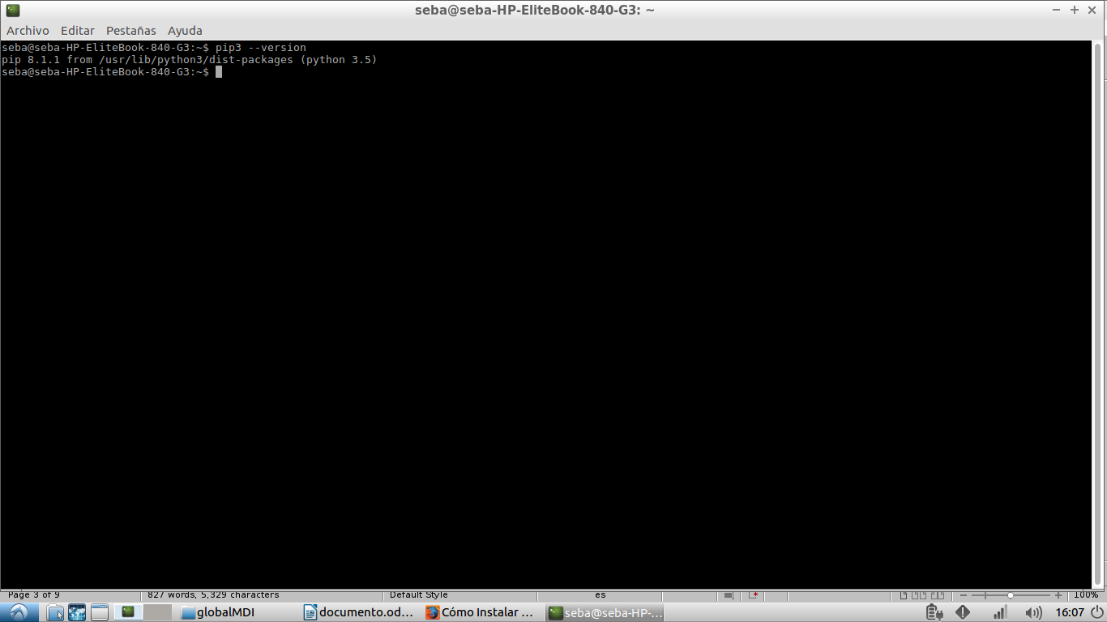

Para descargar el entorno que utilizamos, Visual Studio Code ingresamos al sitio https://code.visualstudio.com/download donde descargamos el archivo .deb para Ubuntu.
El archivo descargado se guarda en la carpeta de descargas, entonces por consola abro la ubicación de la carpeta de descargas y ejecuto el siguiente comando:
sudo dpkg -i code_1.4.0.deb (o el nombre que tenga el archivo descargado)
luego la consola me pedira la constraseña
[sudo] password for Seba:
Al ingresar la contraseña comenzará la instalación del entorno
Una vez finalizada la instalación en la consola escribo el comando: code
Y ejecutará a Visual Studio Code
Tambien debo instalar la extensión Pygame de python. Ello lo puedo hacer por consola haciendo uso de los siguientes comandos:
sudo apt-get update
sudo apt-get install python-pygame
Nosotros utilizamos Visual Studio Code y también se comprobó que compila y ejecuta correctamente con IDLE Python Shell.
Una vez abierto el Visual Studio Code debo corroborar que tenga habilitadas (enabled) las extesiones Pygame y Python:

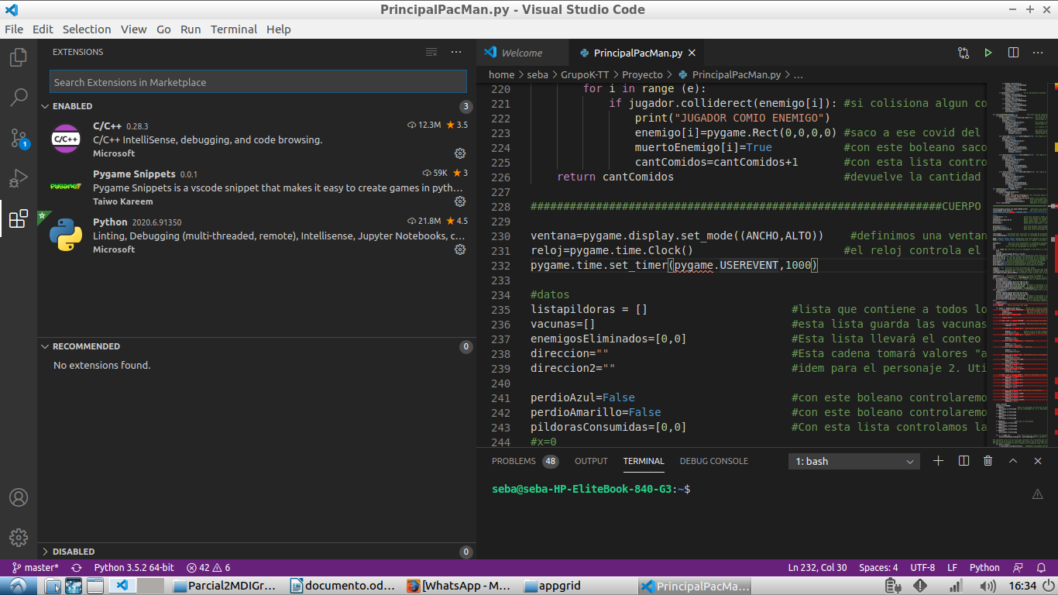
Para ejecutar el proyecto se debe abrir con el IDE el archivo principal “PrincipalPacMan.py” y ejecutar el mismo.
Nosotros lo hemos trabajado con Visual Studio Code, y también se ha comprobado que funciona con el IDLE Python Shell descargado de la página oficial de Python.
Capturas de Pantalla (Dividido por alumno)
Joaquin Roman:
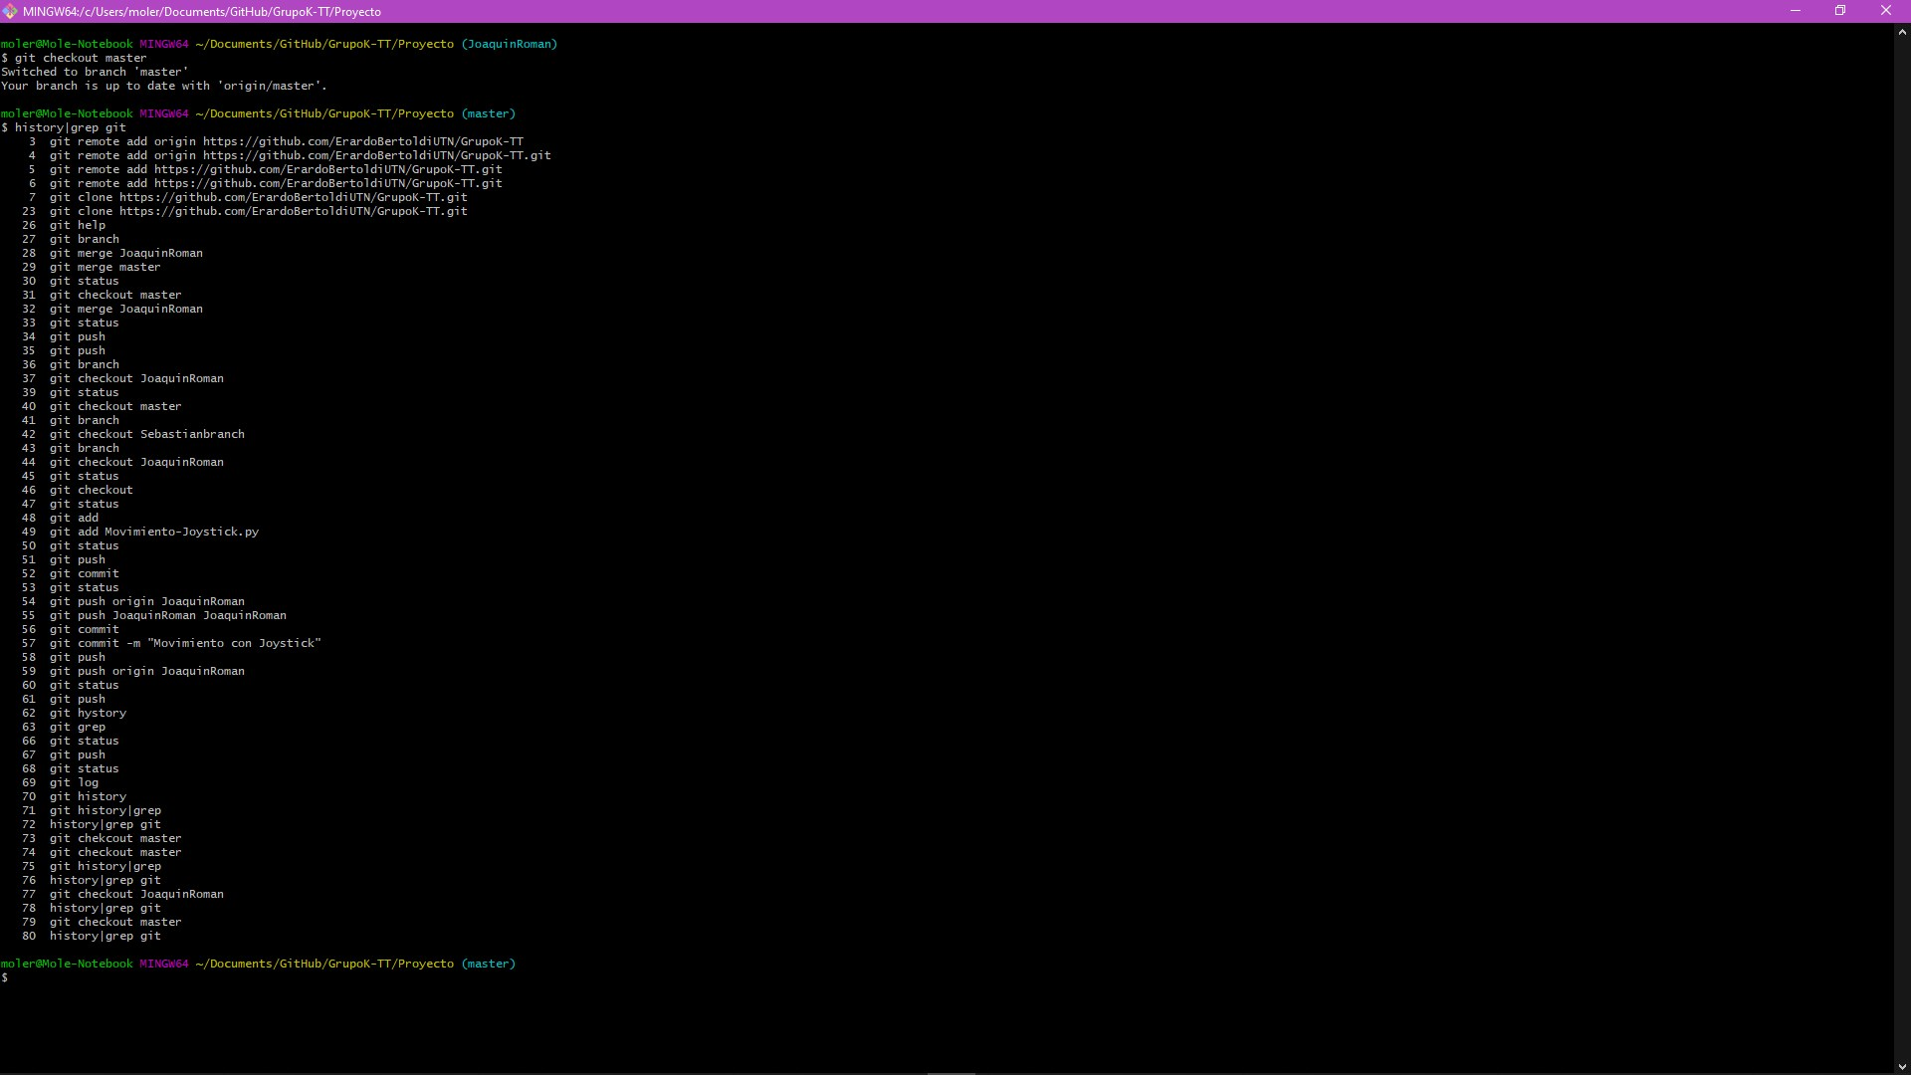

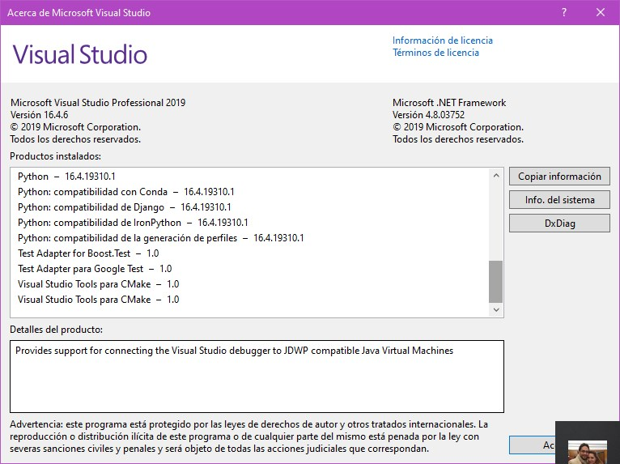

Sebastian Garcia:

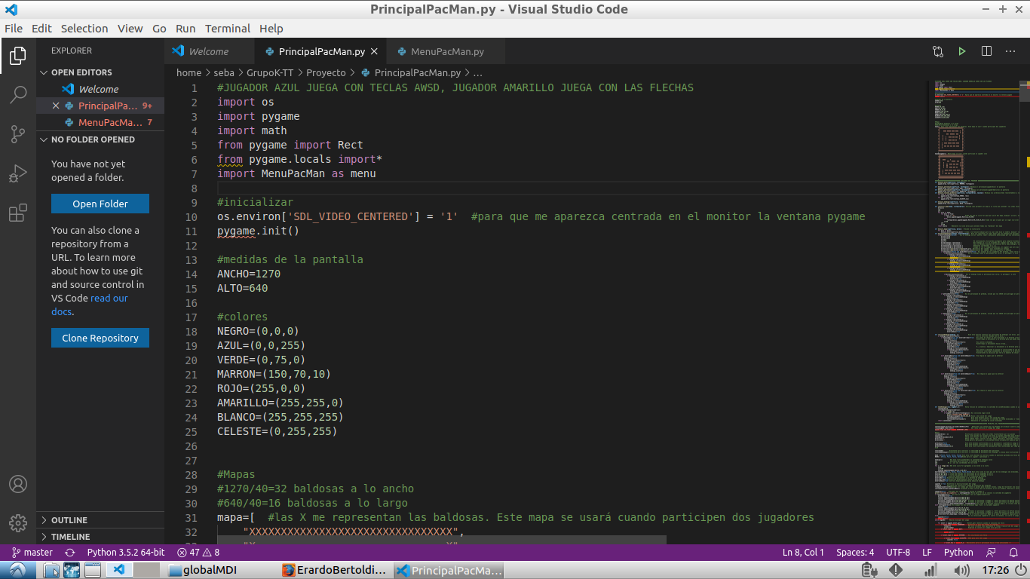

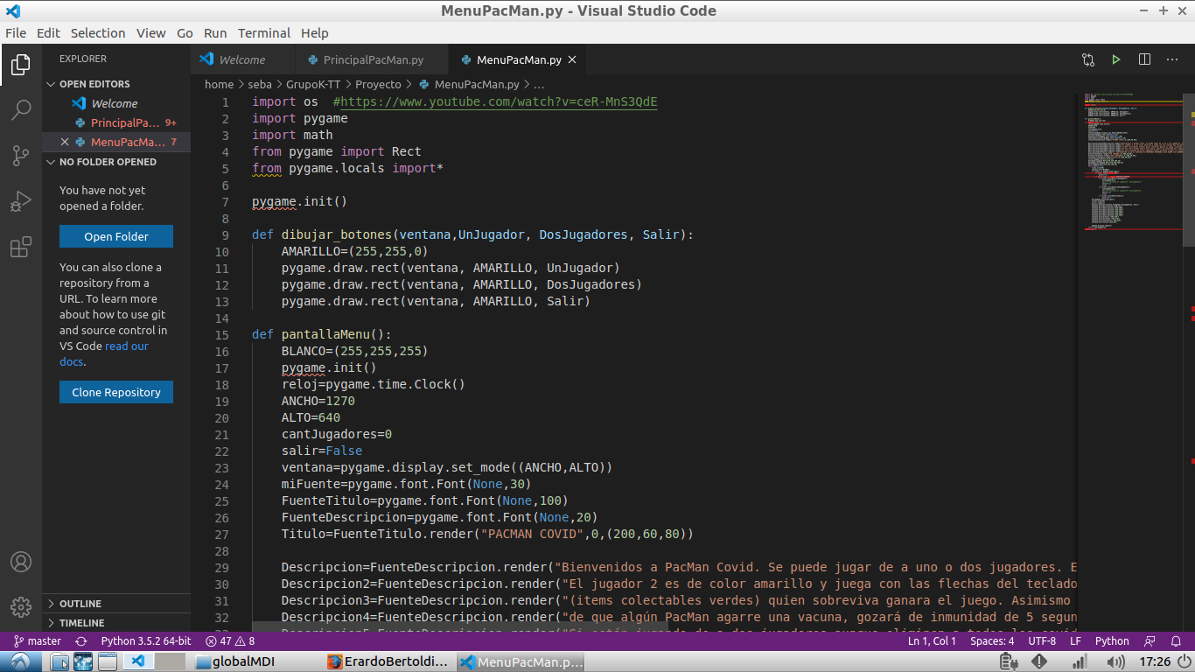

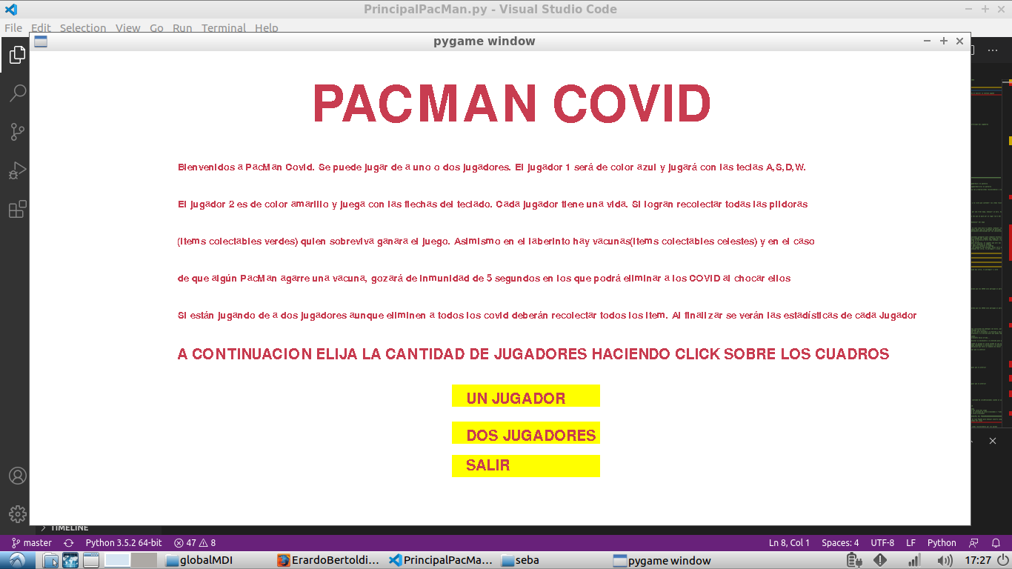
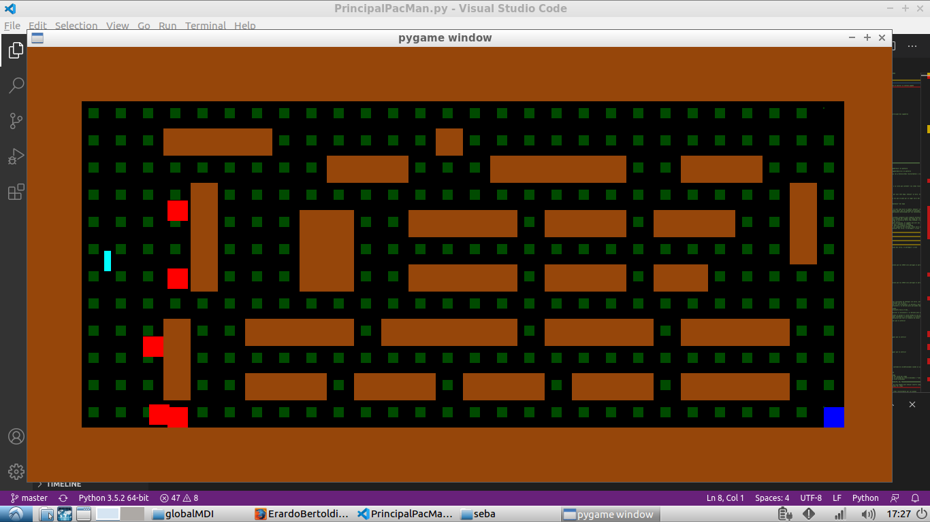

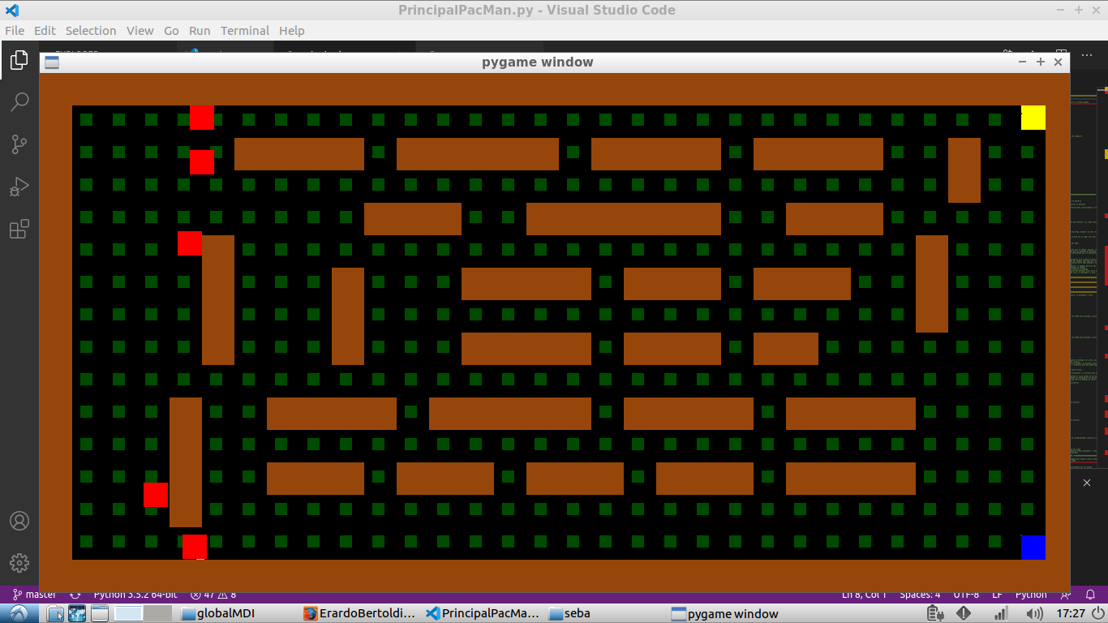

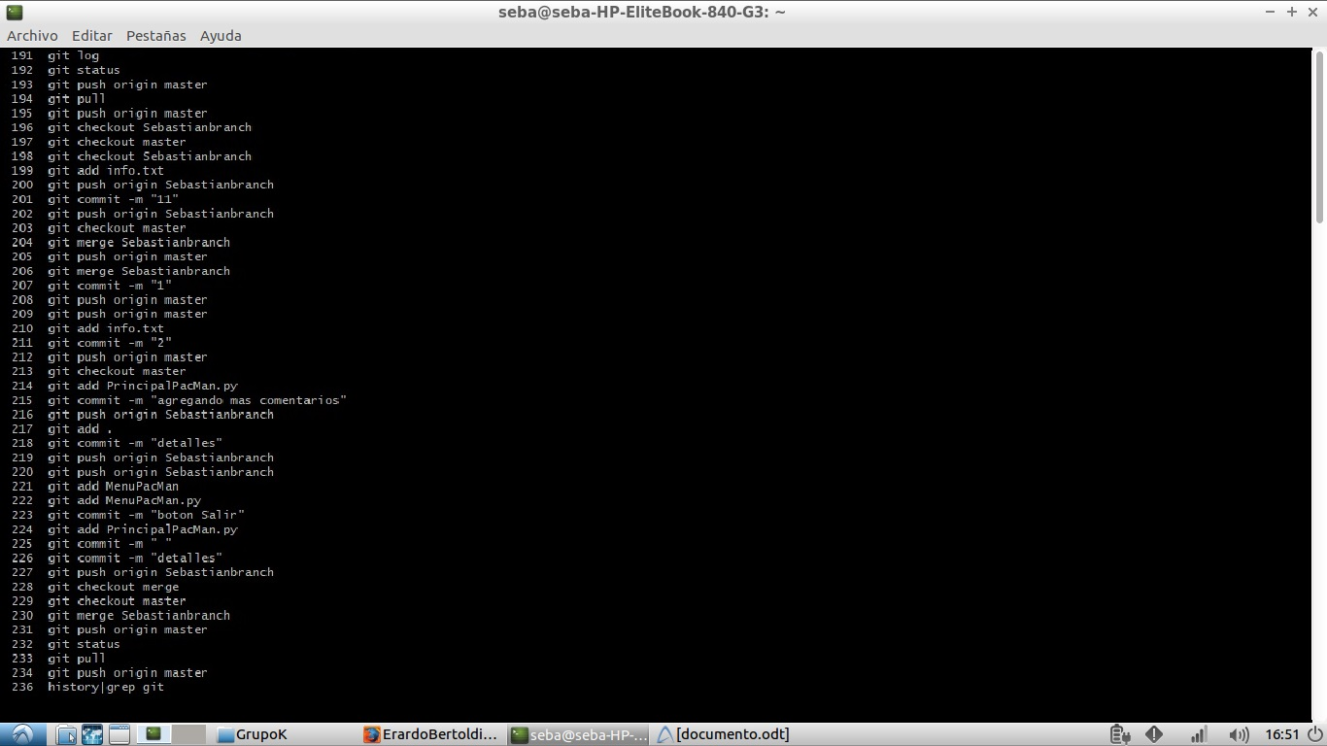

https://github.com/ErardoBertoldiUTN/GrupoK-TT/commits/master/Proyecto

https://github.com/ErardoBertoldiUTN/GrupoK-TT/commits/Sebastianbranch
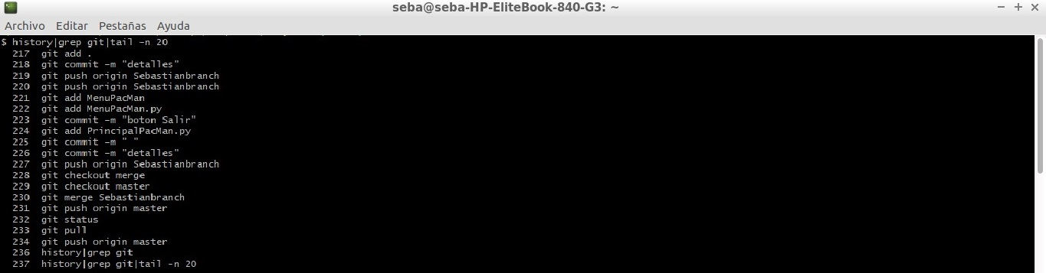

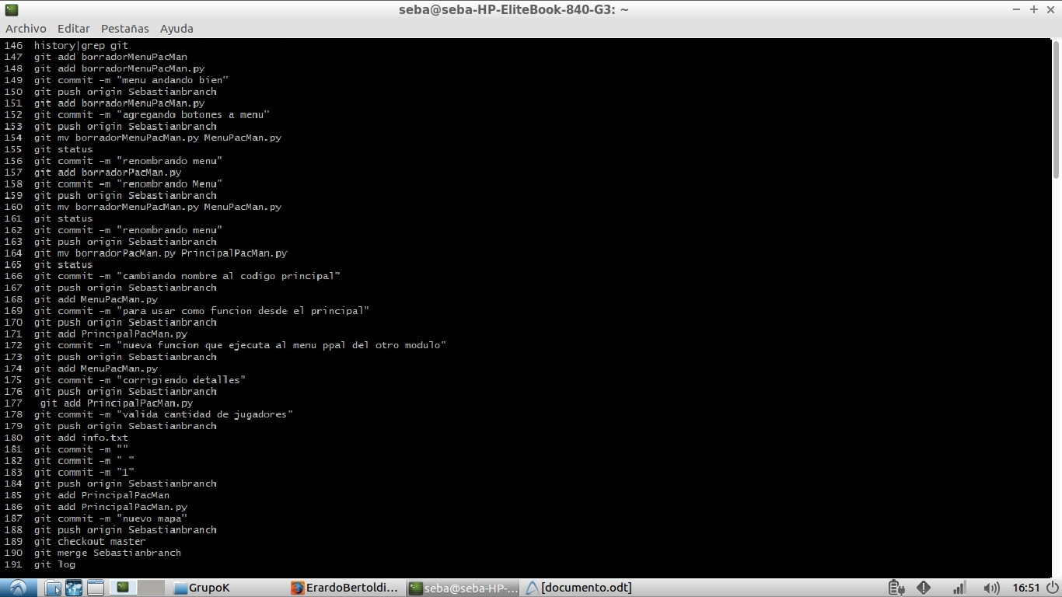

continua en la sig. página

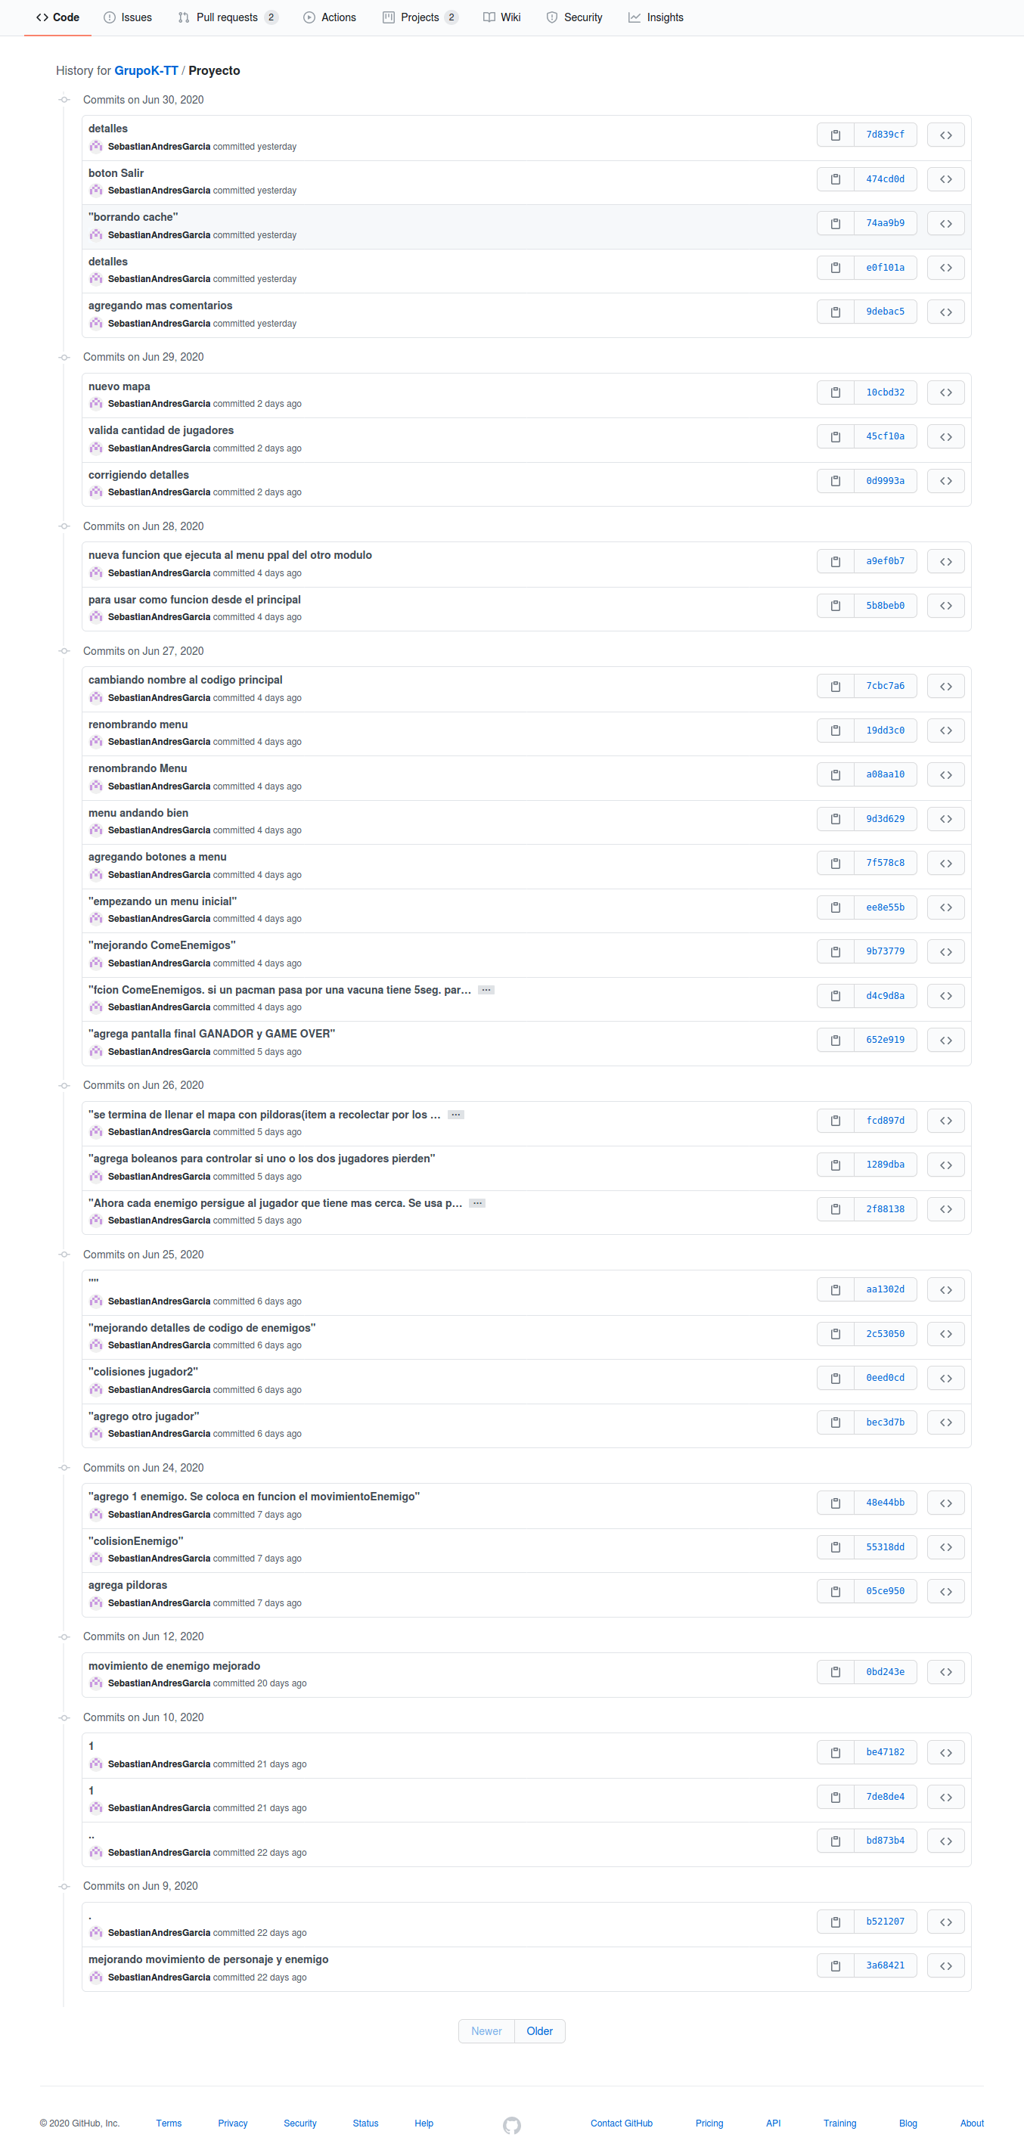

RAMA MASTER: https://github.com/ErardoBertoldiUTN/GrupoK-TT/commits/master/Proyecto
RAMA SEBASTIAN GARCIA: https://github.com/ErardoBertoldiUTN/GrupoK-TT/commits/Sebastianbranch
RAMA JOAQUIN ROMAN: https://github.com/ErardoBertoldiUTN/GrupoK-TT/tree/JoaquinRoman/Proyecto
RAMA ERARDO BERTOLDI: https://github.com/ErardoBertoldiUTN/GrupoK-TT/tree/ErardoBertoldi/Proyecto

